**Задания для закрепления по теме "Весна"**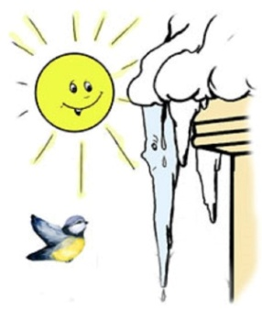

**Родителям рекомендуется:**

поговорить с ребенком о том, какое время года насту­пило; во время прогулки обратить внимание на изменения, происходящие в живой и неживой природе весной; назвать весенние месяцы, обратить внимание на первый весенний месяц — март; понаблюдать за тем, как изменилась погода: стало теплее или холоднее, день стал длиннее или короче, вспомнить о том, как ведут себя лесные звери и птицы весной, какие изменения происходят с деревьями и кустарниками, растениями луга и сада, в одежде людей, вспомнить с ребенком названия перелетных птиц, которые прилетают к нам весной (их названия, внешний вид и отличительные признаки), рассказать ребенку о том, какую пользу приносят перелетные птицы, по возможности понаблюдать за жизнью перелетных птиц весной во время прогулки

**Задание 1. «Ответь правильно».** Развитие слухового внимания.

Весной солнышко греет или морозит?

Снег тает или застывает?

Ручьи текут или стоят?

Травка зеленеет или вянет?

Жучки прячутся или просыпаются?

Дети катаются на самокате или снегокате?

Люди носят шубы или куртки?

Порхают птички или лисички?

Тает снежинка или слезинка?

Журчат ручьи или грачи?

Набухают почки или листочки?

Прилетают насекомые или птицы?

Трещит лед или ледоход?

**Задание 2. Прослушать рассказ и пересказать по вопросам.**

Наступает теплая весна. Ярче светит солнышко. Начали таять снег и сосульки. На деревьях набухают почки. Скоро из теплых стран прилетят птицы. Они будут вить гнезда.

Какое время года наступает? Как светит солнышко?

Что набухает на деревьях? Кто скоро прилетит из теплых стран?

Что будут делать птицы?

Объяснить ребенку значение словосочетаний: набухают почки, теплые страны, вить гнезда.

**Задание 3. Подобрать как можно больше признаков:**

весна (какая?) — ранняя, ...

**Задание 4. Подобрать предметы к признакам:**

весенний - день..., весенняя — гроза...,

весеннее — солнышко..., весенние — дни... .

**Задание 5. Подобрать существительные к действиям (кто? что?):**

тает..., бегут..., распускаются..., появляются…,

зеленеет..., прилетают..., цветут... .

**Задание 6. Подобрать родственные слова:**

трава - травка, травушка, травяной, травянистый, травинка, травник... .

**Задание 7. Игра «Четвертый лишний»** (объяснить свой выбор)

Ворона, воробей, стриж, голубь.

Скворец, грач, голубь, стриж

**Задание 8. Игра «У кого кто»** (упражнение в словообразовании)

У грача – грачата, у скворца, у журавля, у стрижа, у дикой утки.

У грача – грачонок, у скворца, у журавля, у стрижа, у дикой утки.

**Задание 9. Подобрать по смыслу предлог (из, в, к, над, на, по)**

Грач вылетел… гнезда. Грач прилетел … гнездо. Грач подлетел … гнезду. Грач кружит …. гнездом. Грач сел … ветку. Грач ходит … пашне.

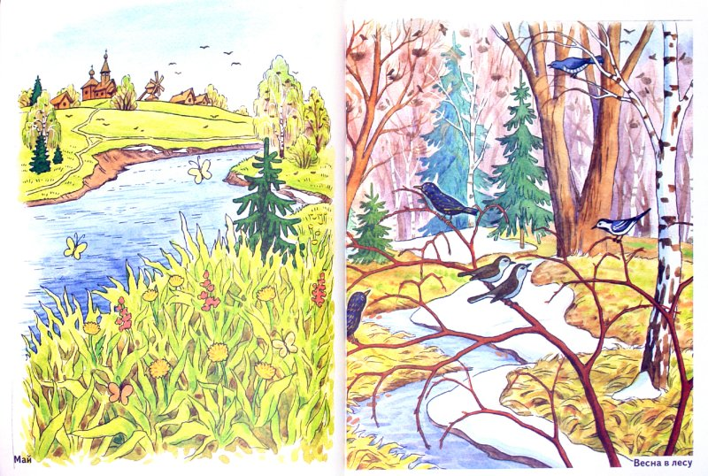**Задание 10. Составить рассказ о весне по опорным вопросам**

* Какие приметы весны ты знаешь?
* Когда ты заметил первые приметы весны?
* Какие это приметы?
* Назови весенние месяцы.
* Назови перелетных птиц.
* Расскажи о жизни птиц и зверей весной.
* Как трудятся работники на полях?